Spannende Zeiten für die Kinder aus dem Jorishaus

Das erste Rehabilitationszentrum für behinderte Kinder ist ein großartiger Erfolg und eine wirkliche Weiterentwicklung für die betroffenen Kinder. Wir haben schon viel berichtet, aber die Entwicklung steht nicht still. Im vergangenen Monat hatten die Kinder viel Abwechslung.
Zunächst bekamen sie Besuch von freiwilligen Helfern des Sizanani Care Centres. Die Conductive Educators aus Sizanani unterrichteten die Ndlovu Mitarbeiter in verschiedenen Fertigkeiten, um die Kinder weiterzuentwickeln. Hier lehrten sie vor allem, wie körperlich mit ihnen umzugehen ist, wie Stretching der verkrümmten Gliedmaßen erfolgen kann, wie zum Spiel animiert werden kann. Als besonderes Highlight wurden die Kinder zu den Eröffnungsfeierlichkeiten des Ndlovu Research Centers gebracht, um an dem Fest teilzunehmen. Insbesondere haben den Kindern natürlich der Chor und das reichhaltige Buffet gefallen.
Kurz darauf verbrachten die Kinder einen spannenden Tag in der Mbidi Lodge, wo auch ein kleiner Zoo ist. Das war natürlich extrem spannend, die wilden Tiere einmal so nah betrachten zu können. An diesem brütend heißen Tag gab es auch ein Picknick und die Kinder und Jugendlichen des Jorishauses konnten sich im Pool abkühlen. Ein derartiger Ausflug wäre mit Sicherheit früher für keines der Kinder möglich gewesen.

Lesen Sie mehr zum Jorishaus:

Behinderte Kinder in Südafrika?

http://hugo-tempelman-stiftung.de/behinderte-kinder-in-suedafrika/

Aktuelles aus dem Jorishaus – dem Betreuungszentrum für behinderte Kinder der Ndlovu Care Group

http://hugo-tempelman-stiftung.de/aktuelles-aus-dem-jorishaus/

Bemerkenswerter Erfolg für das Behinderten-Rehabilitationszentrum Jorishaus
http://hugo-tempelman-stiftung.de/bemerkenswerter-erfolg-fuer-das-behinderten-rehabilitationszentrum-jorishaus/
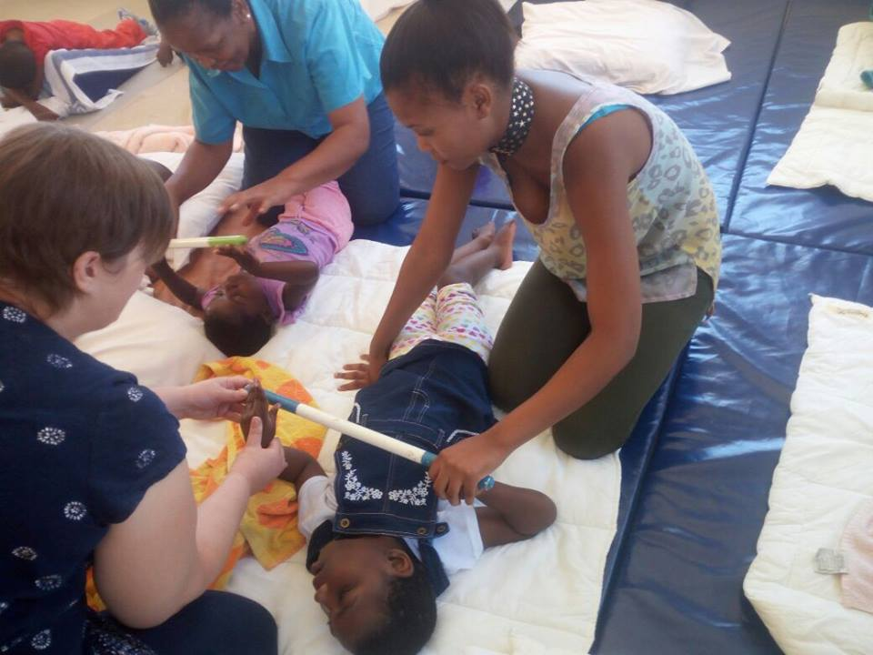
Conductive Educators zeigen, wie die Kinder zum Spielen animiert werden können.
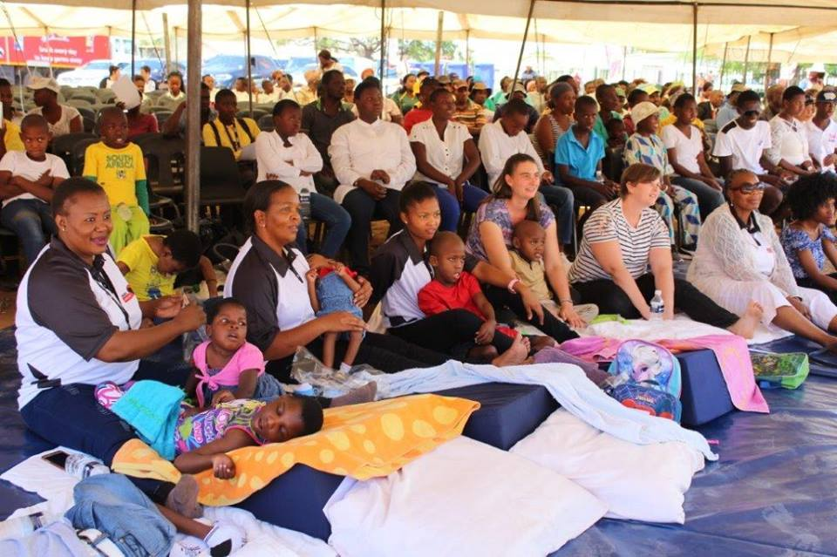
Die Kinder des Jorishauses besuchen die Eröffnungsfeierlichkeiten des Ndlovu Research Centers.
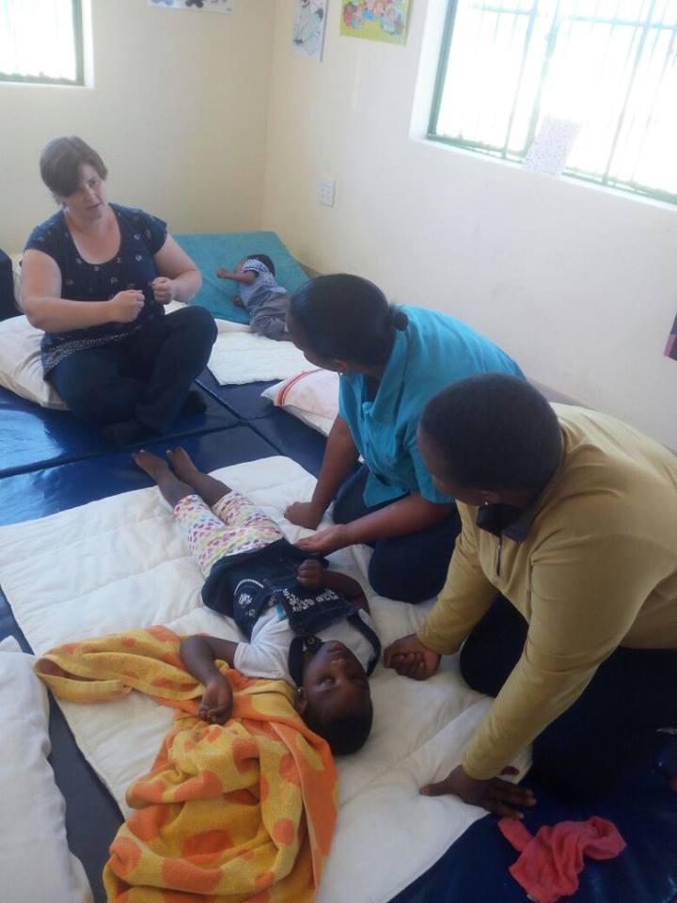
Freiwillige Helfer des des Sizanani Care Centres unterrichten die Mitarbeiter des Ndlovu Care Centers.
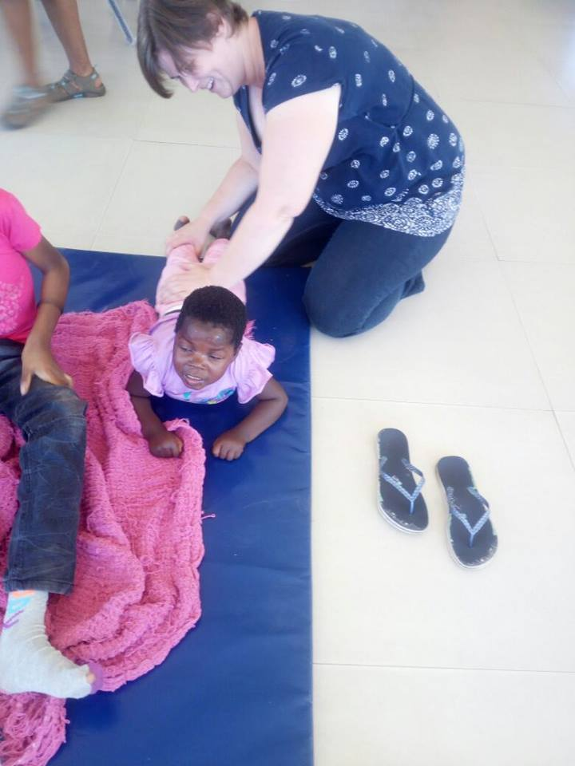
Insbesondere das Stretching ist ein wichtiger Teil der Arbeit mit behinderten Kindern.
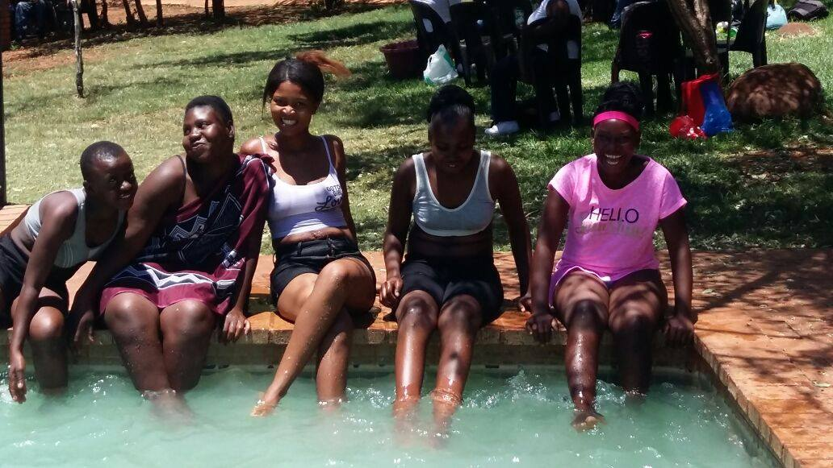
Es war ein heißer Ausflugstag zur Mbidi Lodge. Es gab Abkühlung im Pool und ein Picknick.
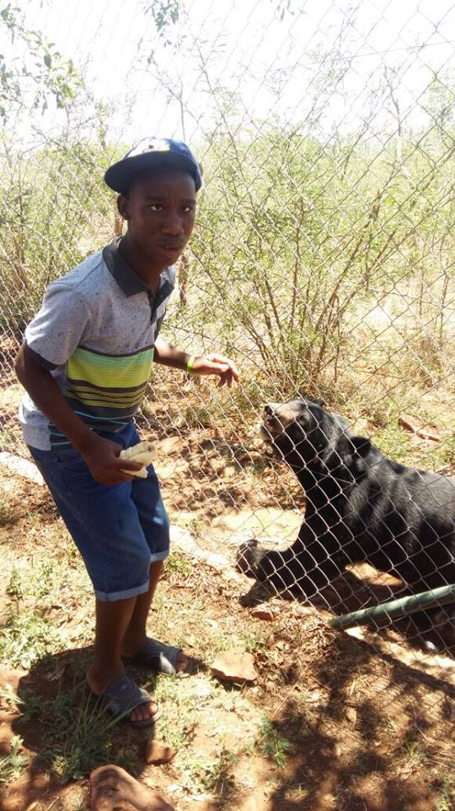
Die Kinder waren begeistert, wilde Tiere so nah zu sehen.

